**图 书 推 荐**

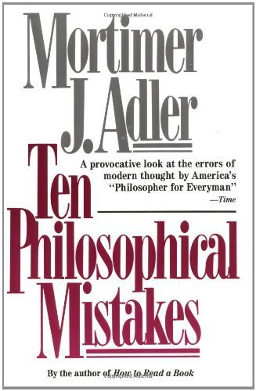**中文书名：《哲学的迷途：你不得不知的十大哲学错误》**

**英文书名：TEN PHILOSOPHICAL MISTAKES**

**作 者：Mortimer J. Adler**

**出 版 社：S&S/Touchstone**

**代理公司：ANA/Jessica Wu**

**页 数：224页**

**出版时间：1997年4月**

**代理地区：中国大陆、台湾**

**审读资料：电子稿**

**类 型：大众哲学**

**中文简体字版曾授权，版权已回归**

**中简本出版记录**

**书 名：《哲学的迷途：你不得不知的十大哲学错误》**

**作 者：(美)莫提默‧艾德勒**

**出版社：中信出版**

**译 者：刘冬冬**

**出版年：2019年5月**

**定 价：42元**

**装 帧：平装**

[哲学的迷途 (豆瓣) (douban.com)](https://book.douban.com/subject/33442956/)

**内容简介：**

本书从十个近代哲学上比较典型的错误来探讨现代哲学体系中的一些错误。这些错误不仅充斥着当代的哲学思想，而且也体现在当今普遍流行的错误观念中。它们影响我们对自己、我们的生活、我们的制度和我们的经验的理解，误导我们的行动，也误导我们的思想。

正如亚里士多德所言，“与真理的最小初始偏差，会在以后千倍增加”。这些错误一开始是很小的，但是随着哲学的发展和传播，这些问题逐渐成为了一些关键问题，因此，作者追本溯源，从人们的常识出发，试图对哲学做一个通俗层面上的纠偏，通过对错误的探讨，让我们更加明白哲学真实要义所在，更好的理解我们自己、我们的生活。

**作者简介：**

**莫提默·J.艾德勒（Mortimer J. Adler，1902—2001）**以学者、教育家、编辑等多重面貌享有盛名。除了写作《如何阅读一本书》外，他还以主编《西方世界的经典》，并担任1974年第十五版《大英百科全书》的编辑指导而闻名于世。他生于纽约，在芝加哥大学执教（1930－1952）时，于1946年帮助策划了“名著计划”，1952年起任哲学研究所所长。他在他的著作中普及推广西方文明的伟大思想，如《西方世界的伟大著作》（*Great Books of the Western World*，1954，1990年重新修订）、《如何阅读一本书》（*How to Read a Book*，1940、1972年重新修订）以及《六种伟大思想》（*Six Great Ideas*，1981）等。他曾任大观念研究中心的名誉主席，是该中心的最初发起者之一。

**《哲学的迷途：你不得不知的十大哲学错误》**

致读者/V

序言：初始之处的小错误/VII

**第一部分**

第一章 意识及其对象/003

第二章 理智与感觉/031

第三章 语词及意义/057

第四章 知识与意见/089

第五章 道德价值/117

**第二部分**

第六章 幸福与满足/143

第七章 自由选择/159

第八章 人类本性/171

第九章 人类社会/183

第十章 人类存在/195

结语近代科学与古代智慧/209

**感谢您的阅读！**

**请将反馈信息发至：版权负责人**

**Email**：[**Rights@nurnberg.com.cn**](mailto:Rights@nurnberg.com.cn)

安德鲁·纳伯格联合国际有限公司北京代表处

北京市海淀区中关村大街甲59号中国人民大学文化大厦1705室, 邮编：100872

电话：010-82504106, 传真：010-82504200

公司网址：[http://www.nurnberg.com.cn](http://www.nurnberg.com.cn/)

书目下载：<http://www.nurnberg.com.cn/booklist_zh/list.aspx>

书讯浏览：<http://www.nurnberg.com.cn/book/book.aspx>

视频推荐：<http://www.nurnberg.com.cn/video/video.aspx>

豆瓣小站：<http://site.douban.com/110577/>

新浪微博：[安德鲁纳伯格公司的微博_微博 (weibo.com)](https://weibo.com/1877653117/profile?topnav=1&wvr=6)

微信订阅号：ANABJ2002

